Zajęcia w domu 8.06.2020 r.
Przyjacielskich portretów ciąg dalszy….. dwaj przyjaciele - GRATULACJE
Tomek narysował Franka Franek narysował Tomka
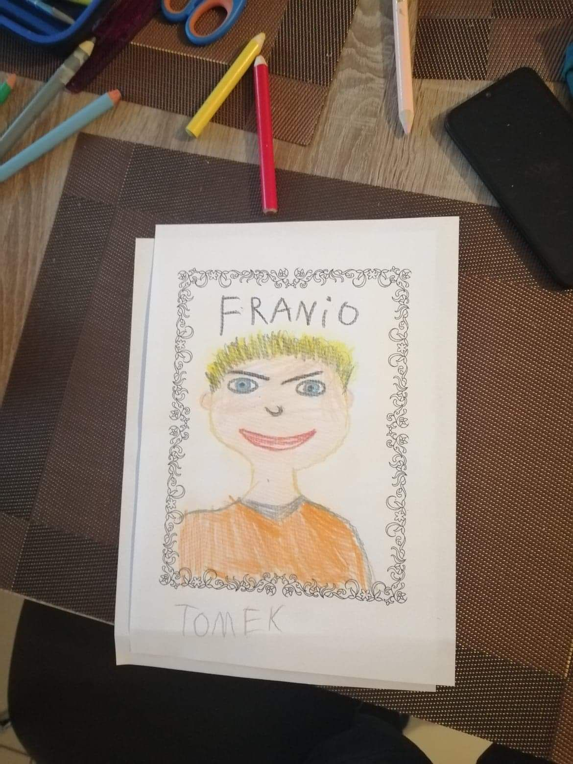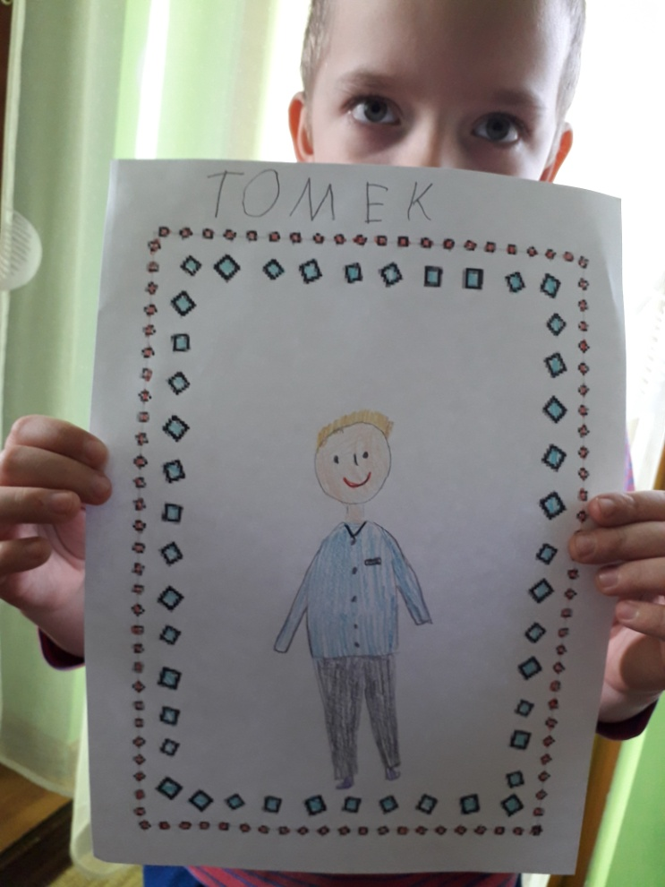
Utrwalamy dni tygodnia
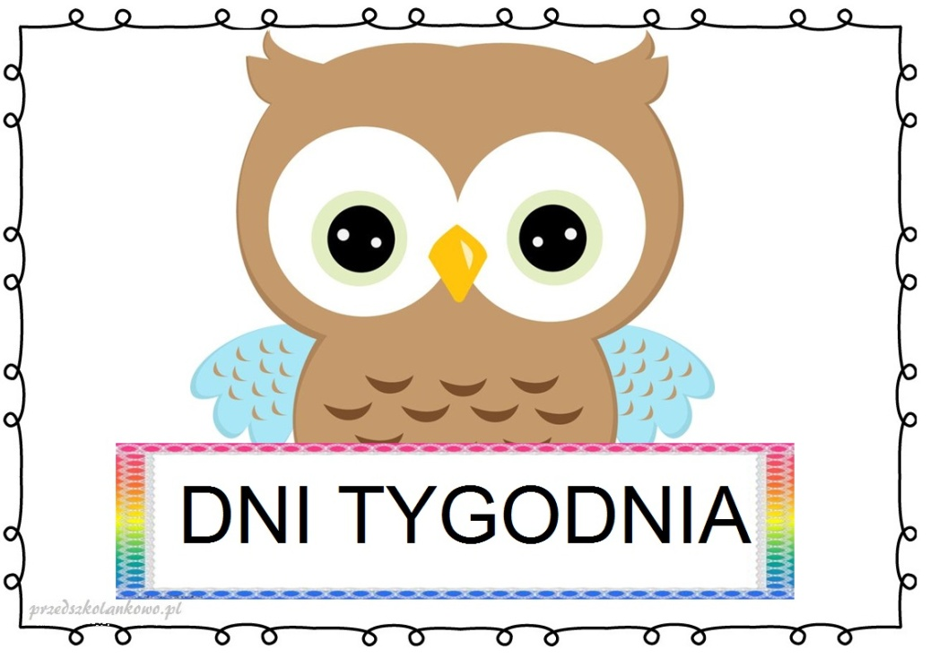
1.Wiersz do przeczytania dziecku lub posłuchania na youtube
Dni tygodnia uciekają tak szybko, jak w wierszu Jana Brzechwy
wiersz https://www.youtube.com/watch?v=UnwurXMVPFw

Jan Brzechwa Tydzień

Tydzień dzieci miał siedmioro:
“Niech się tutaj wszystkie zbiorą!”
Ale przecież nie tak łatwo
Radzić sobie z liczną dziatwą:
Poniedziałek już od wtorku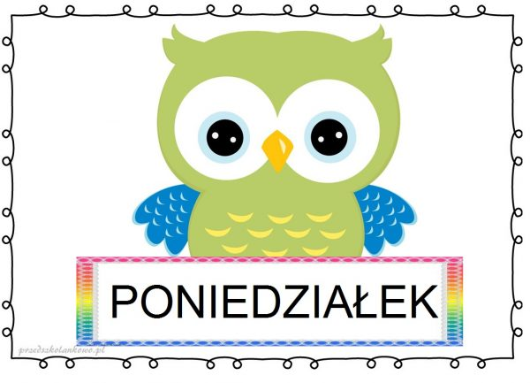
Poszukuje kota w worku , 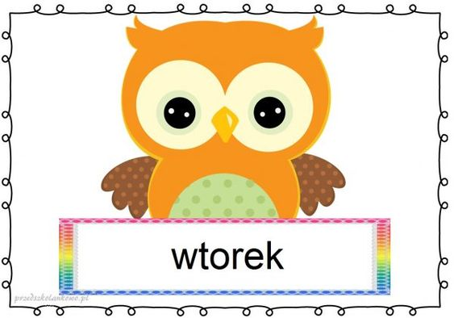
Wtorek środę wziął pod brodę:
“Chodźmy sitkiem czerpać wodę.” 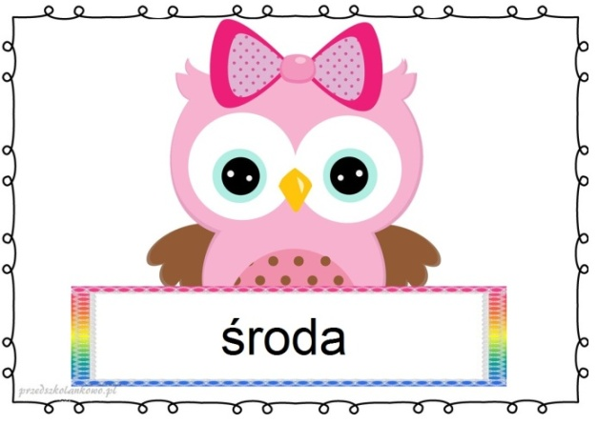
Czwartek w górze igłą grzebie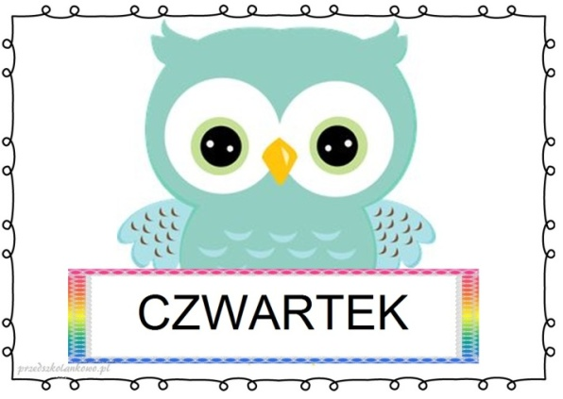
I zaszywa dziury w niebie.
Chcieli pracę skończyć w piątek,
A to ledwie był początek. 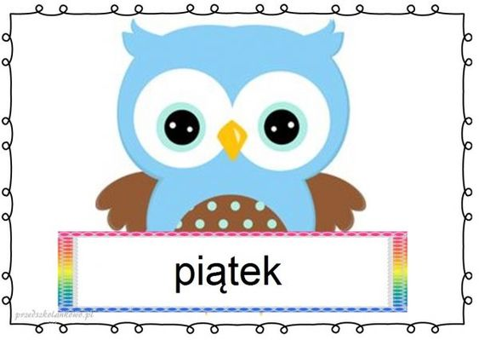
Zamyśliła się sobota:
“Toż dopiero jest robota!” 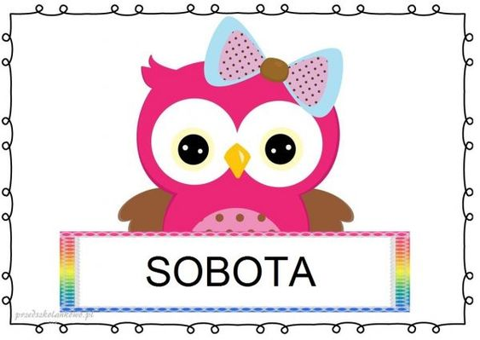
Poszli razem do niedzieli,
Tam porządnie odpoczęli. 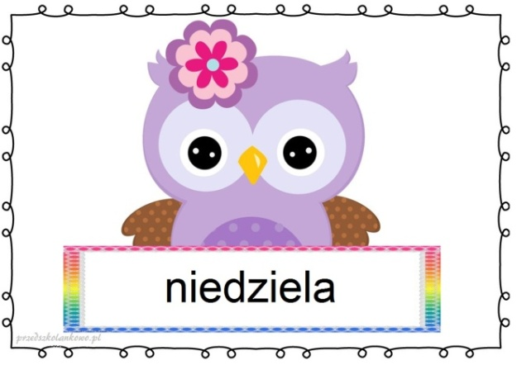
Tydzień drapie się w przedziałek:
“No a gdzie jest poniedziałek?”
Poniedziałek już od wtorku
Poszukuje kota w worku –
I tak dalej…

2. Wykonanie zakładki Dni tygodnia, potrzebne będą spinacze do bielizny na których dzieci przykleją się nazwy dni tygodnia, a na pasku papieru cyfry od 1-7. Kolejno w każdy nowy dzień bieżącego tygodnia na zakładce pojawia się jego nazwa, od poniedziałku do niedzieli / wzór poniżej/
3. W przygotowanych prostokątach z nazwami dni tygodnia, codziennie każde dziecko narysuje ćwiczenia ruchowe, gimnastyczne jakie wykonywało w domu lub na podwórku – skakanie na skakance , bieganie, gra w piłkę, rzucanie piłką do celu itp. Bardzo zachęcam wszystkie dzieci do zabaw ruchowych na świeżym powietrzu.
Pozdrawim poniedziałkowo ☼
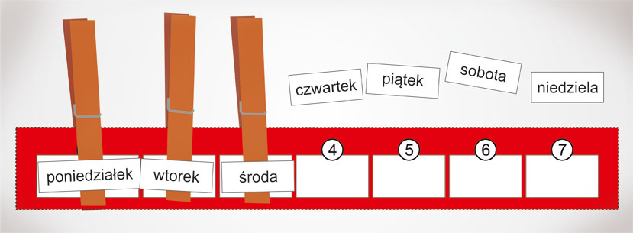
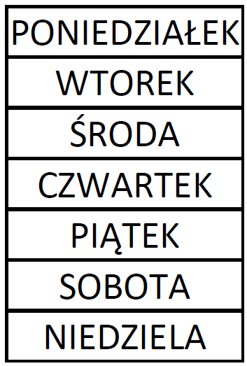
1 | 2 | 3 | 4 | 5 | 6 | 7

PONIEDZIAŁEK

WTOREK

ŚRODA

CZWARTEK

PIĄTEK

SOBOTA

NIEDZIELA

Karty pracy dla chętnych dzieciaczków

